Table of Contents

1 . 기본 소개
2 . 클라이언트 측 NPC 스크립트
3 . 서버 측 NPC 스크립트
4. 스크립트 작성 및 등록
5. 스크립트 작성 팁 & 주의사항

1 . 기본 소개
본 문서는 프로젝트 AAA게임의 클라이언트/서버 간 NPC 대화 스크립트 작성 및 연동에 대한 가이드라인을 제시하는 문서입니다.

2 . 클라이언트 측 NPC 스크립트
AAA게임 클라이언트 측 대사 스크립트는 XML 기반으로 작성되어, 외부에 공개된 수 많은 XML 파서를 통해서 로딩하여 사용할 수 있습니다. 클라이언트 측 스크립트는 게임 화면 표현의 단순함과 서버측과의 연동을 목적으로 설계하였습니다.

NPC 대사는 <Type, Identifier> 형태로 관리됩니다. Type은 일반, 이벤트, 퀘스트 대사를 비롯하여, 상점이나 창고 관련 등 향후 NPC를 통해 추가될 모든 행위를 분류하게 됩니다. 이와 같이 관리하는 목적은 프로그램에서 해당 대사 형식을 쉽게 식별하고 다음 행위를 예측하고자 하는 목적입니다. Identifier는 해당 (NPC 내에서) 대사를 유일하게 식별하기 위한 목적이며, 4바이트 부호없는 정수형 값으로 지정 가능합니다.

NPC 대사의 형식은 다음과 같이 분류할 수 있습니다.
종류 | 상수 값 | 설명
None | 0 | 초기 상태입니다.
Normal Speech | 1 | 일반적인 대사입니다.
ByeBye | 4 | NPC와 대화를 종료합니다.
Shop Buy | 11 | 아이템을 구입합니다.
Shop Sell | 12 | 아이템을 판매합니다.
Warehouse Use | 21 | 창고를 사용합니다.
[표 2-1] NPC 대사의 형식 분류

기본적으로 NPC 대사 스키마는 다음과 같은 형식을 가집니다.
<?xml version=”1.0” encoding=”ISO-8859-1”?>

<NpcSpeeches>
<Speech Id=1000>
<Text Size=10 Line=0 Color=0> 오랜만입니다. </Text> <Icon Id=1/> <EOL/>
<Button NextType=1 NextId=1001 Color=0> 저도 반갑습니다. </Button>
</Speech>

<Speech Id=1001>
<Text Size=10 Line=0 Color=0> 그럼 얼렁 몹이나 잡으세요. </Text> <EOL/>
<Button NextType=4 NextId=0 Color=0> 그럼 담에 보쇼. </Button>
</Speech>
</NpcSpeeches>
[예제 2-1] 간단한 NPC 대사 예제

최상위(루트) 엘리먼트는 반드시 NpcSpeeches라는 이름으로 존재하며, 하위에 Speech 엘리먼트로 각각의 대사를 생성하게 됩니다.

다음은 Speech 엘리먼트의 속성들에 대한 설명입니다.
속성 이름 | 설명
Id | 대사에 대한 유일한 식별자입니다.
[표 2-2] Speech 엘리먼트에 대한 속성

Speech 엘리먼트 하위에는 Text, Icon, EOL, Button 엘리먼트가 존재합니다. NPC 대사는 기본적으로 Text 엘리먼트를 통해서 표현하며 내부 속성을 통해서 문자열 형태를 다양화시킬 수 있습니다. 그리고 Icon 엘리먼트를 통해서 각종 아이콘을 대사창에 표현할 수 있습니다. EOL 엘리먼트는 라인의 끝을 의미합니다.

다음은 Text 엘리먼트에 대한 간단한 예제입니다.
<!-- 다음은 일반 대사 형식의 식별자 1000으로 지정된 대사입니다. -->
<Speech Id=1000>
<Text Size=10 Line=0 Color=0> 어이~ </Text> <EOL/>
<Text Size=10 Line=0 Color=0> 오랜만이군요. </Text> <EOL/>
</Speech>
[예제 2-2] Line 엘리먼트 예제 스크립트

위의 스크립트에 대한 게임 결과 화면은 다음과 같습니다.
어이~
오랜만이군요.

[그림 2-1] 예제 2-2 스크립트에 대한 게임 결과 화면

이 외에도 대사에 플레이어 이름이나 기타 레벨을 표시한다는등 대사의 가변적인 요소가 존재할 수 있습니다. 이런 부분을 가변 인자 형식을 통해서 서버를 통해 받을 수도 있겠지만, 대화 하는 도중에 중요도가 크지 않은 단순한 정보를 위해 서버측에 요청하는 것보다 클라이언트 로직에 의해서 보여 줄 수 있는 정보들은 특별히 예약된 키워드를 통해서 표현할 수 있습니다.

키워드 | 설명
@PlayerName | 플레이어 이름을 표시합니다.
@PlayerRace | 플레이어 종족을 표시합니다.
@PlayerLevel | 플레이어 레벨을 표시합니다.
@PlayerExp | 플레이어 경험치를 표시합니다.
[표 2-3] 대사 내부의 가변 정보를 위해 미리 정의된 키워드

다음은 Text 엘리먼트의 속성들에 대한 설명입니다.
속성 이름 | 설명
Size | 텍스트 크기를 지정합니다.
Line | 텍스트 바닥에 선을 넣을지 지정합니다. (0 : 미지정, 1 : 지정)
Color | 텍스트 색을 지정합니다. (RGB 컬러 값을 넣습니다.)
[표 2-4] Text 엘리먼트에 대한 속성

다음은 Icon 엘리먼트의 속성들에 대한 설명입니다.
속성 이름 | 설명
Id | 아이콘 식별자를 지정합니다.
[표 2-5] Icon 엘리먼트에 대한 속성

Button 엘리먼트는 대사에서 다음 대사나 이벤트로의 전환을 위해 버튼 형태로 존재합니다.
<Speech Id=1000>
<Text Size=10 Line=0 Color=0> 넌 바보~ </Text> <EOL/>
<Button NextType=1 NextId=1001 Color=0> 아니야! </Button>
</Speech>

<Speech Id=1001>
<Text Size=10 Line=0 Color=0> 아님 말구~ </Text> <EOL/>
<Button NextType=4 NextId=0 Color=0> 킁, 난 간다. </Button>
</Speech>
[예제 2-3] Line 엘리먼트 예제 스크립트

위의 스크립트에 대한 게임 결과 화면은 다음과 같습니다.
넌 바보~
<아니야!>
아님 말구~
<킁, 난 간다.>

[그림 2-2] 예제 2-3 스크립트에 대한 게임 결과 화면

다음은 Button 엘리먼트의 속성들에 대한 설명입니다.
속성 이름 | 설명
NextType | 다음에 연결될 대사의 형식입니다.  [표 2-1]에서 열거한 상수 값입니다.
NextId | 다음에 연결될 대사의 식별자입니다.  Normal, Event, Quest 대사의 경우에만 값이 지정되며, 그 외에는 무시됩니다. 다만, 스크립트의 일관성 있는 작성을 위하여 기본적으로 0으로 설정하길 권장합니다.  이 속성은 Speech 엘리먼트의 Id와 같은 표현 규칙을 가질 수 있습니다.
Color | 텍스트 색을 지정합니다.
[표 2-6] Button 엘리먼트에 대한 속성

3 . 서버 측 NPC 스크립트
AAA게임 서버 측 NPC 대사 스크립트는 클라이언트 측과는 달리 컨텐츠의 다양한 활용 및 범용성을 위하여 루아 언어(http://www.lua.org)를 사용합니다.

서버측 스크립트는 이벤트 콜백 형식으로 클라이언트 측에서 NPC 대사 처리에 대한 요청을 할때만 실행됩니다. 스크립트 작성 단위는 NPC 별로 스크립트 하나와 1:1 대응하게 작업합니다. 스크립트는 NPC 대사 처리 이외에도 퀘스트나 전직과 같은 컨텐츠도 처리해야할 수 있으므로 최대한 확장성 가능하며, 기획 의도를 충분히 반영할 수 있는 것을 목표로 설계되었습니다.

서버에서 NPC 대사를 제어하는 방식은 크게 3가지가 존재합니다.
- 일반적인 NPC 대화
- NPC, 몬스터의 혼잣말
- 시네마틱 씬에서 NPC나 몬스터의 대사

3-1. 일반적인 NPC 대화

먼저 일반적인 NPC 대화 방식에 대한 예를 보도록 하겠습니다. 다음은 테스트 NPC에 대한 스크립트입니다. 예제로 3개의 일반 대사를 입력하여 처리하도록 작성되었습니다.
-- 0번 대화 스크립트, NPC에게 처음 대화를 시도할때 진입하는 함수입니다.
function (pc, npc)
if Pc:GetNpcVisitCount(pc, npc) == 1 then
return 10000
end

return 10001
end

-- 10000번 대화 스크립트
function (pc, npc) return 10000 end

-- 10001번 대화 스크립트
function (pc, npc) return 10001 end

-- 10002번 대화 스크립트
function (pc, npc) return 10002 end
[예제 3-1] 테스트용 NPC에 대한 스크립트

다음은 위 서버측 스크립트를 구동시키기 위한 클라이언트 테스트 NPC 대사 스크립트입니다.
<?xml version=”1.0” encoding=”ISO-8859-1”?>

<NpcSpeeches>
<Speech Id=10000>
<Text Size=10 Line=0 Color=0> 오랜만입니다. </Text> <EOL/>
<Button NextType=1 NextId=10002 Color=0> 저도 반갑습니다. </Button>
</Speech>

<Speech Id=10001>
<Text Size=10 Line=0 Color=0> 또 오셨군요. </Text> <EOL/>
<Button NextType=1 NextId=10002 Color=0> 그르게요... </Button>
</Speech>

<Speech Id=10002>
<Text Size=10 Line=0 Color=0> 그럼 얼렁 몹이나 잡으세요. </Text> <EOL/>
<Button NextType=4 NextId=0 Color=0> 그럼 담에 보죠. </Button>
</Speech>
</NpcSpeeches>
[예제 3-2] 클라이언트측 테스트 NPC 대사 스크립트

위 스크립트를 이용하여 다음과 같은 NPC 대화 시나리오를 구성할 수 있습니다.

- 처음에 게임 클라이언트(이하 클라이언트)에서 테스트 NPC를 클릭합니다.
- 이때 클라이언트에서는 서버측에 PDAT_SPEECH_QUERY_NPC_REQ 패킷을 통해 초기 대사를 요청하게 됩니다. (이때 패킷 바디에 nextSpeechId = 0으로 설정한 후 요청하여야 합니다.)
- 서버 스크립트에서는 플레이어가 테스트 NPC 방문 회수를 증가시키고, 처음 방문할 경우(방문 횟수가 1일 경우) 10000번 대사를 실행시킬 것을, 다시 방문했을 경우(방문 횟수가 2 이상일 경우) 10001번 대사를 실행시킬 것을 클라이언트 측에 PDAT_SPEECH_QUERY_NPC_ACK 패킷을 통해 알려줍니다.
- 클라이언트 측은 화면에 서버측에서 지시한 대사를 보여주고, 클라이언트가 대사 내의 버튼을 클릭하여 다음 대사를 클릭할 경우 (10000과 10001번 대사는 모두 10002번 대사로 이동하게끔 되어있습니다.) 서버측에 PDAT_SPEECH_QUERY_NPC_REQ 패킷에 10002번 대사를 화면에 표시해도 될지 요청하며, 서버에서는 핸들러 내에 특별한 조건은 존재하지 않으므로 PDAT_SPEECH_QUERY_NPC_ACK 패킷을 통해 해당 대사를 표시하라고 알려줍니다.
- 일반 대사의 10002번을 화면에 표시한 후, 클라이언트 측에서 “그럼 담에 보죠.” 버튼을 클릭하여, 서버측에 PDAT_NPC_SPEECH_BYEBYE_ACK 패킷 전송과 동시에 클라이언트 측에서는 NPC 대화를 종료하면 됩니다.

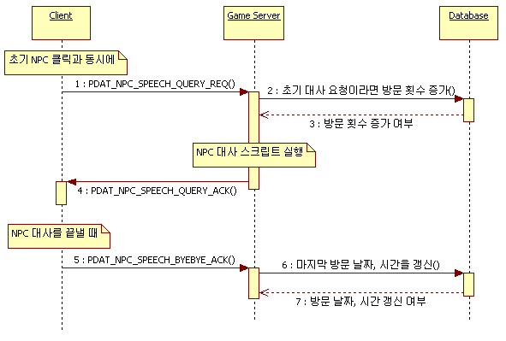
[그림 2-3] NPC 대화 클라이언트/서버 연동 시퀀스

위에서 제시한 예제와 시나리오는 가장 일반적인 NPC 대사 처리이며, 서버 측 스크립트 내에서는 대화 도중 플레이어의 조건을 검사하여 다양한 대사 분기 처리 및 퀘스트나 아이템 지급 그리고 전직과 같은 플레이어 속성 변경까지 가능합니다.

다음 예제는 대사 내에서 해당 플레이어를 전직시키는 과정을 간단하게 작성한 것입니다.
function (pc, npc)
-- 레벨 10 이하일 경우는 전직이 불가능하다는 대사를 알려준다.
if Pc:GetLevel(pc) <= 10 then
return 11001
end

-- 플레이어를 다음 가능한 직업으로 전직시킨다. (물론 아래의 함수들은 현재 존재하지 않는다.)
Pc:ChangeJob(pc, Pc:GetNextJob(pc))

-- 전직이 완료되어 축하한다는 대사를 알려준다.
return 11000
end
[예제 3-3] 플레이어 전직 처리하는 간단한 대사 스크립트

서버측 NPC 스크립트에서는 월드와 플레이어 및 기타 속성에 대해서 변경이 가능하며, 다음과 같은 함수를 지원합니다.
- 아래의 AAA게임 NPC 스크립트에 제공되는 함수들은 요구사항에 의해서 추가/삭제, 변경이 이루어 질 수 있습니다.

함수 | 세부 기술
반환값 :

설명 :

[표 3-1] world 테이블의 함수들

함수 | 세부 기술
GetClass(pc) | 반환값 :  Pc의 클래스를 반환합니다. (해당 클래스 상수 참고)  설명 :  Pc의 현재 클래스를 반환합니다.
GetLevel(pc) | 반환값 :  Pc의 레벨을 반환합니다.  설명 :  Pc의 현재 레벨을 반환합니다.
GetExp(pc) | 반환값 :  Pc의 경험치를 반환합니다.  설명 :  Pc의 현재 경험치를 반환합니다.
GetHp(pc) | 반환값 :  Pc의 HP를 반환합니다.  설명 :  Pc의 현재 HP를 반환합니다.
GetMp(pc) | 반환값 :  Pc의 MP를 반환합니다.  설명 :  Pc의 현재 MP를 반환합니다.
GetMoney(pc) | 반환값 :  Pc의 소지금을 반환합니다.  설명 :  Pc의 현재 소지한 돈을 반환합니다.
GetNpcVisitCount(pc, npc) | 반환값 :  Pc가 해당 NPC에게 방문한 횟수를 반환합니다.  설명 :  Pc가 해당 NPC에게 방문한 횟수를 반환합니다.
GetNpcLastVisitDateTime(pc, npc, isDay) | 반환값 :  Pc가 해당 NPC에게 마지막으로 반문한 시각과 현재 시각의 차를 반환합니다.  설명 :  Pc가 해당 NPC에게 마지막으로 방문한 시각과 현재 시각의 차를 일(day) 또는 시간(hour) 단위로 반환합니다.  pIsDay를 true로 설정하면 일 단위로 false로 설정하면 시간 단위로 반환합니다.
SetClass(pc, newClass) | 반환값 :  설명 :  Pc의 새 클래스를 설정한다.
IncLevel(pc, value) | 반환값 :  Pc의 변경 후 레벨을 반환합니다.  설명 :  Pc의 레벨을 value만큼 증가시킨다.
DecLevel(pc, value) | 반환값 :  Pc의 변경 후 레벨을 반환합니다.  설명 :  Pc의 레벨을 value만큼 감소시킨다.
IncExp(pc, value) | 반환값 :  Pc의 변경 후 경험치를 반환합니다.  설명 :  Pc의 경험치를 value만큼 증가시킨다.
DecExp(pc, value) | 반환값 :  Pc의 변경 후 경험치를 반환합니다.  설명 :  Pc의 경험치를 value만큼 감소시킨다.
IncHp(pc, value) | 반환값 :  Pc의 변경 후 HP를 반환합니다.  설명 :  Pc의 HP를 value만큼 증가시킨다.
DecHp(pc, value) | 반환값 :  Pc의 변경 후 HP를 반환합니다.  설명 :  Pc의 HP를 value만큼 감소시킨다.
IncMp(pc, value) | 반환값 :  Pc의 변경 후 MP를 반환합니다.  설명 :  Pc의 MP를 value만큼 증가시킨다.
DecMp(pc, value) | 반환값 :  Pc의 변경 후 MP를 반환합니다.  설명 :  Pc의 MP를 value만큼 감소시킨다.
IncMoney(pc, value) | 반환값 :  Pc의 변경 후 소지금을 반환합니다.  설명 :  Pc가 소지한 돈을 value만큼 증가시킨다.
DecMoney(pc, value) | 반환값 :  Pc의 변경 후 소지금을 반환합니다.  설명 :  Pc가 소지한 돈을 value만큼 감소시킨다.
SetPosition(pc, x, y, z) | 반환값 :  설명 :  Pc의 현재 위치를 변경합니다.
IsFullQuestInventory(pc) | 반환값 :  Pc의 퀘스트가 꽉 찼을 경우 true를, 아닐 경우 false를 반환합니다.  설명 :  Pc의 퀘스트 인벤토리가 꽉 찼는지 여부를 반환합니다.
GetQuestRepeatCount(pc, questId) | 반환값 :  Pc가 해당 퀘스트(questId가 가리키는)를 과거에 몇번 완수했었는지 반환합니다.  만약 진행한적이 없었던 퀘스트라면 0을 반환합니다.  설명 :  Pc가 해당 퀘스트를 몇번 진행했었는지 반환합니다.
GetCompletedQuest(pc, npc) | 반환값 :  Pc가 해당 NPC와 관련된 완료 상태인 퀘스트 ID를 반환합니다.  만약 존재하지 않는다면 0을 반환합니다.  설명 :  Pc가 특정 NPC에게 완료한 퀘스트를 반환합니다.
GetIncompletedQuest(pc, npc) | 반환값 :  Pc가 해당 NPC와 관련된 미완료 상태인 퀘스트 ID를 반환합니다.  만약 존재하지 않는다면 0을 반환합니다.  설명 :  Pc가 특정 NPC에게 진행 중인 퀘스트를 반환합니다.
GetQuestLastHistory(pc, npc) | 반환값 :  Pc가 과거에 진행한 퀘스트 중 해당 NPC와 관련된 마지막으로 수행한 퀘스트 ID를 반환합니다.  만약 존재하지 않는다면 0을 반환합니다.  설명 :  Pc가 특정 NPC에게 진행했던(완료했던 히스토리) 퀘스트를 반환합니다.
GetQuestLastHistoryByQuestType(pc, npc, questType) | 반환값 :  Pc가 과거에 진행한 퀘스트 중 해당 NPC와 관련된 마지막으로 수행한 퀘스트 ID를 반환합니다.  만약 존재하지 않는다면 0을 반환합니다.  설명 :  Pc가 특정 NPC에게 진행했던(완료했던 히스토리) 퀘스트를 반환합니다.  GetQuestLastHistory는 모든 퀘스트 히스토리 중에서 퀘스트 ID가 제일 큰 값을 찾아 반환하는데, 이 함수는 questType과 일치하는 퀘스트 ID 중 제일 큰 값을 반환합니다.
GetQuestNext(pc, npc, prevQuestId) | 반환값 :  해당 퀘스트(prevQuestId가 가리키는)의 다음 연결 퀘스트를 반환합니다.  만약 Pc가 과거에 해당 퀘스트(prevQuestId가 가리키는)를 완료한적이 없거나 기타 오류가 발생하면 0을 반환합니다.  하지만, 기획 의도로 다음 연결 퀘스트가 없을 경우 0을 반환할 수 있으므로 무조건 오류라고 단정할 수 없습니다.  설명 :  해당 퀘스트(prevQuestId가 가리키는)의 다음 연결된 퀘스트의 Id를 반환합니다.  다만, 해당 퀘스트(prevQuestId가 가리키는)를 이미 완료한적이 있어야만 합니다.
ExistQuest(pc, questId) | 반환값 :  현재 진행 중인 퀘스트에 존재한다면 true를 아니면 false를 반환합니다.  설명 :  Pc에게 해당 퀘스트가 진행 중인지 여부를 반환합니다.
IsCompleteQuest(pc, questId) | 반환값 :  현재 완료 상태인 퀘스트라면 true를 아니면 false를 반환합니다.  만약 존재하지 않는 퀘스트일 경우 false를 반환합니다.  설명 :  Pc가 진행 중인 퀘스트 중에서 해당 퀘스트가 완료 되었는지 여부를 반환합니다.
GiveQuest(pc, questId) | 반환값 :  Pc가 해당 퀘스트를 수령 완료되었다면 true를 아니면 false를 반환합니다.  DB 오류나 퀘스트 인벤토리가 가득찼을 경우 Pc가 정상적인 퀘스트 수령이 불가능하므로 false가 반환될 수 있습니다.  설명 :  해당 퀘스트를 Pc에게 부여합니다.
CompleteQuest(pc, questId) | 반환값 :  해당 퀘스트(questId)를 (완벽하게) 완료하였으면 true를 아니면 false를 반환합니다.  해당 퀘스트가 존재하지 않거나, DB 오류 및 기타 퀘스트와 관련된 아이템 수거 및 보상 처리시 오류가 발생할때 false를 반환합니다.  설명 :  Pc가 현재 진행 중인 퀘스트를 완료시킵니다.  완료 처리시에 보상 역시 처리합니다.
[표 3-2] Pc 테이블의 함수들

함수 | 세부 기술
GetNextQuest(pc, questId) | 현재 퀘스트와 연결된 다음 퀘스트 식별자를 반환한다.
[표 3-3] Quest 테이블의 함수들

3-2. NPC, 몬스터 혼잣말
마을이나 필드에 존재하는 NPC나 몬스터의 경우 혼잣말로 중얼거리는 대사가 필요할 수 있습니다. 혼잣말 대사의 경우 서버측에서 해당 객체의 상태에 따라서 서버측에서 주변 플레이어들에게 통보하여 대사를 보여주게 됩니다.

-- !!! Not Implemented !!!
[예제 3-4] NPC, 몬스터의 혼잣말 스크립트

3-3. 씨네마틱 씬에서 NPC, 몬스터의 대사
※ 클라이언트측 AI 스크립트에 대사처리를 삽입하기로 합의 (2008.04.08)
4. 스크립트 작성 및 등록
클라이언트측에서 작성된 클라이언트/서버 스크립트는 게임 서버로 업로드되어 데이터베이스 저장과 함께 서버 스크립트의 경우 기존의 스크립트를 제거하고 새로운 스크립트로 적재하게 됩니다. 그리고 반대로 서버측 데이터베이스에 저장된 스크립트들은 클라이언트측에서 다운로드하여 수정할 수도 있습니다.

기본적으로 (클라이언트든 서버든) 스크립트 작성하면 CharId 단위로 갱신하게 됩니다. 아래 그림은 스크립트 작성 및 업로드 절차를 설명한 것입니다.

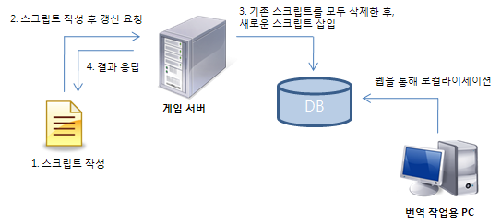
[그림 4-1] 스크립트 작성 절차

- 게임 클라이언트 내에서 스크립트 에디터를 통해서 스크립트를 작성합니다.
- PDAT_NPC_SPEECH_SCRIPT_UPDATE_REQ 패킷을 통해서 서버 측에 스크립트를 저장/갱신하도록 요청합니다.
- 서버는 기존에 DB에 존재하던 (해당 NPC만) 스크립트를 모두 삭제하고 스크립트 코드를 DB에 삽입한 후, 서버의 루아 상태에 존재하는 NPC 대화 스크립트를 갱신합니다. 완료 유무에 대한 결과는 PDAT_NPC_SPEECH_SCRIPT_UPDATE_ACK 패킷을 통해 클라이언트에 전송합니다.
- 클라이언트는 PDAT_NPC_SPEECH_TEXT_UPDATE_REQ를 통해서 NPC 대사 텍스트를 서버측에 저장하도록 요청합니다. 저장 완료 이후 PDAT_NPC_SPEECH_TEXT_UPDATE_ACK 패킷으로 클라이언트에 알려줍니다.
- 이후 게임 내에서는 갱신된 NPC 대사로 진행할 수 있으며, 로컬라이제이션 툴을 통해서 NPC 대사 텍스트를 DB에서 로드하여 번역할 수 있습니다.
아래의 시퀀스 다이어그램을 통해 세부적인 프로토콜 네이밍과 절차를 설명합니다.
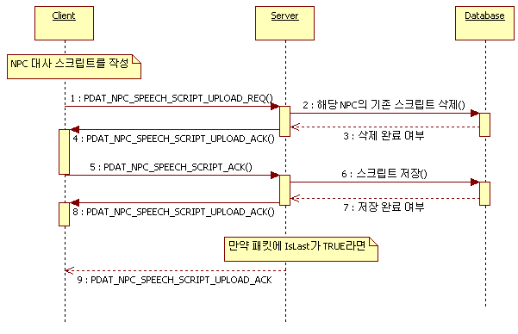
[그림 4-2] NPC 대화 스크립트 업로드
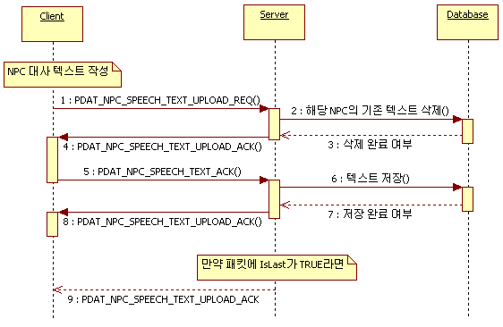
[그림 4-3] NPC 대화 텍스트 업로드
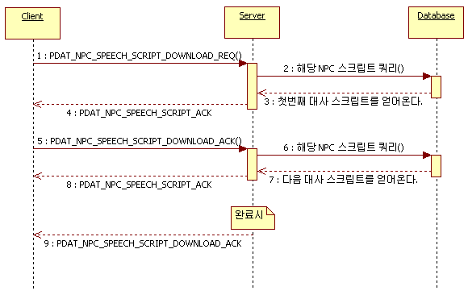
[그림 4-4] NPC 대화 스크립트 다운로드
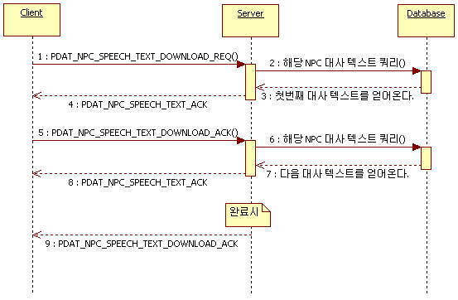
[그림 4-5] NPC 대화 텍스트 다운로드

5. 스크립트 작성 팁 & 주의사항

- 스크립트는 함수를 기본 단위로 구성되며, 함수는 반드시 다음과 같은 골격을 가져야 합니다.
--StartFunc x
function (pc, npc)
return x
end
--EndFunc

루아는 다양한 문장을 구사할 수 있지만, 현재 AAA게임 스크립트 내에서는 아래와 같은 문장들은 최대한 자제하도록 합니다.

① 루프 (for, repeat until, while)
코드 작성시 잘못된 조건 비교로 인해 루프가 종료되지 못한 채 무한 루프에 빠지게 될 수 있으므로 권장하지 않습니다.

만약 이러한 로직을 작성할 분명한 이유가 존재한다면 서버팀에 문의하여, 다른 방안을 마련하도록 합니다.

② 산술 연산(사칙 연산)
루아의 특성상 변수의 암묵적인 자료구조 지정 형태로 인해서 다양한 실행 시점 오류를 발생시킬 수 있습니다.

예를 들어, 다음과 같은 문장은 문법으로는 전혀 문제가 없지만 의미적으로 문제를 가지고 있습니다.
a = 10 -- a는 정수를 담는다.
b = “fuck !” -- b는 문자열을 담는다.
c = a + b -- 결과는 ???

그 외에도 0으로 나누기, 결과값의 언더/오버플로우 형태와 같이 예측하지 못한 상황은 실행시 잠재적인 오류를 가지기 충분하므로 사용을 지양하도록 합니다. 만약 이러한 부분이 필요하다면 서버팀에 요청하여 별도의 함수를 제공하는 방향으로 하겠습니다.

- 스크립트 함수 코드는 최대 2KB(2048 바이트)까지 작성할 수 있습니다. 주석 및 코드, 기타 데이터를 포함하는 크기이며, 최대한 쓸데없는 코드로 인해 함수 코드가 커지는 것을 방지해야 합니다.

- 주석은 라인 주석(‘--'로 시작하는)으로만 작성합니다.
현재 NPC 스크립트 검증 툴이 영역 단위 주석([[ ... ]] 스타일의 주석)은 지원하지 않습니다. (2008/06/09)

- 가능하면 객체(테이블, 문자열, ...)들은 생성하지 않도록 합니다.
루아 객체들을 만들게 된다면 힙 메모리를 할당하여 사용하게 되는데 이는 시스템 리소스를 잡아먹게 되며, 성능에도 악영향을 미치게 됩니다.

- 변수는 무조건 ‘local’ 키워드로 선언하여 사용하도록 합니다.
루아에서는 로컬 변수가 아닌 것들은 전역 테이블 _G에 등록하여 사용하게 되는데 이는 쓸데없는 메모리 사용과 검색시 로컬 변수에 비해 느립니다.

